会回覧
災害に備えた地域の支えあい
では、災害時の要配慮者避難支援※に取り組んでいます。
町内にお住まいで、災害時に支援が必要となると思われる方がおりましたら、可能な範囲で支援いたします。必要な方はぜひ登録してください。
登録は、問い合わせ先までご連絡いただくか、各班長までお申し出ください。
※「要配慮者避難支援」とは？
災害発生時に、自分の力だけでは避難することが難しい高齢者や障がいのある方などの
避難支援を地域ぐるみで行うことです。

〇 なぜ、このような取組を行うの？
過去の災害から、行政の支援が間に合わないことが教訓としてわかっています。
もしもの時、町内にお住まいの皆様が、１人でも多く深刻な被害を避けることができればとの願いから、この取組を可能な範囲で行います。
参考）阪神・淡路大震災における救助の主体救出者数
しょうぼう、けいさつ、じえいたい
（内閣府 平成26年度版防災白書より）
きんりんじゅうみんとう
ご家族やご近所さんに
助けられた方がたくさんいます
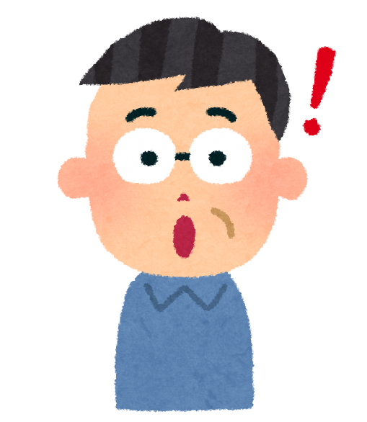

〇 登録すると、どんな支援を受けられるの？
支援内容は人により異なりますので、まずは、あなたの状況等をお伺いし、支援者とのマッチングを行って、私たちにできる支援の内容を考えていきます。
想定する支援内容のイメージ
例えば ・避難準備・高齢者等避難開始が発令されたら、声をかけに行く
・避難所に行くときに、声をかけて一緒に行く
(肩を貸して一緒に歩く、車いすを押す、荷物を代わりに持つ など)
〇 支援対象として登録を考えている方に必ずご理解いただきたいこと
☝ 災害時には、誰もが自分自身や家族の命・安全が最優先です
☝ 災害時に予定したとおりの支援が行えない可能性もあります
☝ 取組は義務ではなく、支援者の誰も責任は負いません
避難支援の取組は、災害時のことを日頃から考えて行動を計画しておくことで、被害を少しでも防ぎたいとの思いで実施するもので、取組は義務ではありません。
災害時は、想定外のことも多く起こると考えられ、支援者やその家族が被災するなど計画した支援が行えない可能性も十分にあります。
支援ができなかった結果、避難や安否確認ができず、消防等による救助の遅れなどが起こった場合や、避難支援の途中で被災し負傷した場合など、いかなる場合においても支援者は責任を負いません。
それでも、過去の大災害においては、地域の支えあいが非常に重要な役割を果たしたことから、当町内会でもできる範囲で支援を行いたいと考えています。

〇 登録いただく場合、個人情報をお尋ねします
避難計画の作成や支援の実施に必要な情報をお尋ねしますので、ご了承願います。
町内会の支援者は、守秘義務を守ります。
避難支援以外の目的で個人情報を使用することはありません。
＜計画を立てるために確認させていただく主な事項＞
・氏名 ・年齢 ・支援が必要な理由
・住所 ・性別 ・緊急連絡先
・連絡先（電話番号やＦＡＸなど） など
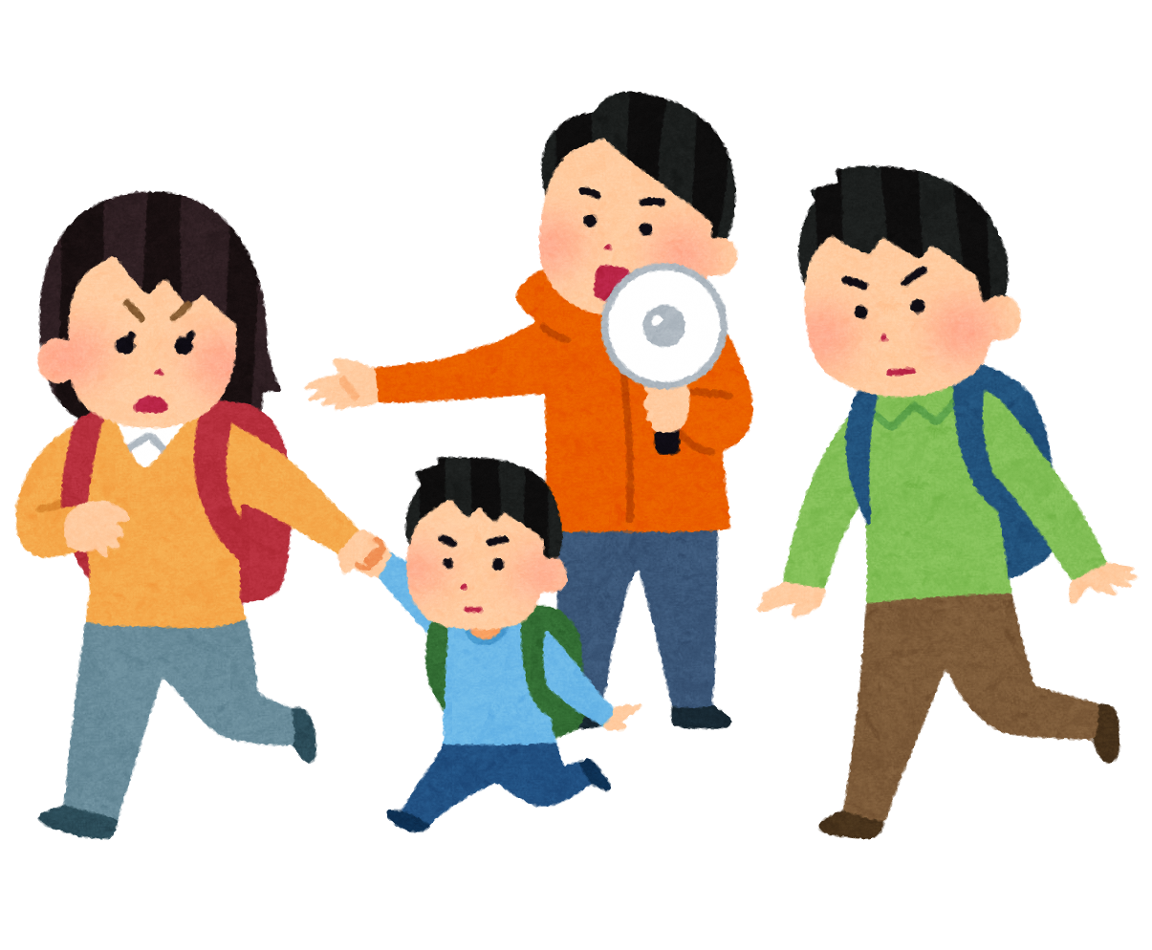
回覧発信者
担当：
連絡先

